作 者 推 荐
作者简介：

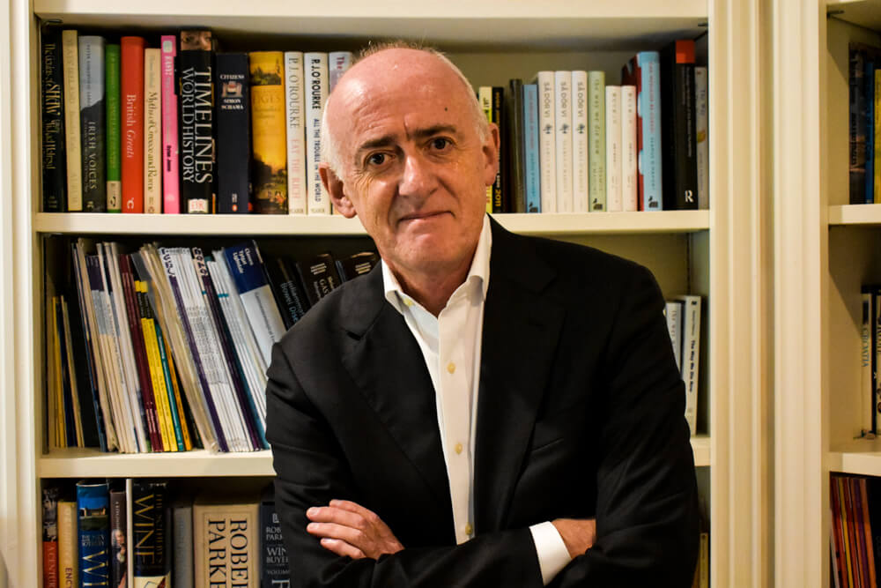
西莫·奥马奥尼（Seamus O'Mahoney）博士是科克大学医院的胃肠病学顾问。他是爱丁堡皇家医师学院医学人文杂志的副主编，也是《都柏林书评》（Dublin Review of Books.）的定期撰稿人。
作者官网：https://seamusomahony.com/

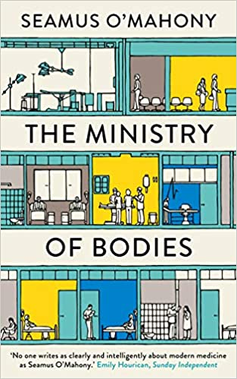
中文书名：《身之所：医院内，人世间》
英文书名：The Ministry of Bodies: A Year of Life and Death in a Modern Hospital
作 者：Seamus O'Mahony
出 版 社：Head of Zeus
代理公司：ANA/ Lauren Li
页 数：304页
出版时间：2021年5月
代理地区：中国大陆、台湾
审读资料：电子稿
类 型：非小说/传记回忆录

内容简介：

在《身之所》中，西莫·奥马霍尼记录了现代医院一年来的真实情况。从难产、意外死亡到道德困境和官僚主义灾难，奥马霍尼以其特有的机智干练而不伤感的智慧，记录了那个我们所有人在生命中某个时刻都会访问的大厅里的生活。

新冠危机对医学界和支持医学界的人提出越来越多的要求，西莫·奥马霍尼在最后一章中描述了他在大流行病前线的工作。这不是一本传统的医学回忆录，而是通过一位恰好是天才医生的优秀作家的眼睛，聚焦伟大的现代机构之一--综合医院之传。

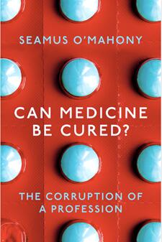
中文书名：《药物能治愈吗？职业的堕落》
英文书名：CAN MEDICINE BE CURED? THE CORRUPTION OF A PROFESSION
作 者：Seamus O'Mahony
出 版 社：Head of Zeus
代理公司：ANA/ Lauren Li
页 数：252页
出版时间：2019年2月
代理地区：中国大陆、台湾
审读资料：电子稿
类 型：大众社科

内容简介：
西莫·奥马霍尼（Seamus O'Mahony）戳穿了使现代医学如此自负和不安全的妄想。他写的是进步的幻觉，认为越来越多的疾病可以被“征服”，直到无穷无尽。他戳穿了消费主义的谬论，即医疗保健可以无止境地满足个人意愿，就像超市里的顾客一样。

他痛斥大型科学的主张，斥巨资研究人类基因组计划等愚蠢的研究项目，这个研究项目希望从中分离出一种基因，并治愈每一种疾病。奥马霍尼坚持认为，弗洛伊德创造了一种氛围，在这种氛围中，我们都认为自己需要治疗，而世界则是一个巨大的诊所，在那里，非医疗方面的困难应该得到处理。

最危险的谬误之一是我们过分依赖指标，而忽视了一些不易衡量的东西，比如同情心。医学也有这样一种错觉，认为同理心是可以传授的，医生可以感受到病人的感受。作者写道，这是自私和自欺欺人。

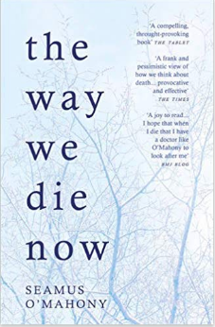
中文书名：《我们现在的死亡方式：医学前沿视角》
英文书名：The Way We Die Now: The View from Medicine's Front Line
作 者：Seamus O'Mahony
出 版 社：Head of Zeus
代理公司：ANA/ Lauren Li
页 数：304页
出版时间：2017年2月
代理地区：中国大陆、台湾
审读资料：电子稿
类 型：大众社科

内容简介：

我们已经失去了面对死亡的能力。我们的大多数朋友和亲人将在他们至多认识了几个星期的陌生人、医生和护士的照料下，死在一家繁忙的医院里。他们甚至可能不知道自己即将死去，以为还有希望，而成为善意谎言的受害者。他们甚至不太可能在生命的最后几个小时去看家庭医生，在经历了一系列过度而无望的医疗干预后，他们的尊严被剥夺，只能通过管子进食。

这就是西莫·奥马奥尼（Seamus O'Mahoney）的发人深省、感人肺腑又令人难忘的关于西方死亡方式的出发点。死亡从来没有像现在这样公开化，名人们为他们的疾病写了详细的回忆录，但在私下里，我们已经尽了最大的努力来消除所有关于死亡的想法，使得美好的死亡越来越难以实现。

媒体评价：

“西莫·奥马奥尼完美地描述了我们为自己创造的‘理想的’幻想死亡。”
----《爱尔兰观察报》(Irish Examiner)

“为我们如何看待死亡提供了一种坦率而悲观的观点……确也是挑衅和有效的。”
----《纽约时报》（The Times）

“西莫·奥马奥尼千方百计地从他发现的任何地方嗅出虚伪和伪善。他的观点始终如一地充满智慧，令人惊讶。所有这一切都在一场“4/5”充满激情的战斗中达到了高潮。”
----《每日电讯报》（The Daily Telegraph）

“让我们从一个医生的视角，难得地一瞥死亡和垂死的世界。”
----《爱尔兰时报》（Irish Times）

谢谢您的阅读！
请将反馈信息发至：李文浩（Lauren Li）
安德鲁·纳伯格联合国际有限公司北京代表处
北京市海淀区中关村大街甲59号中国人民大学文化大厦1705室
邮编：100872
电话：010-82449901
传真：010-82504200
Email：Lauren@nurnberg.com.cn
网址：http://www.nurnberg.com.cn
微博：http://weibo.com/nurnberg
豆瓣小站：http://site.douban.com/110577/

